Польза пластилиновой лепки

Изготовление поделок из пластилина – это очень полезное во всех отношениях занятие для детей. Например, лепка дает возможность эффективно и быстро развивать мелкую моторику рук малышей, что в будущем даст возможность быстрее освоить речь и письмо. Кроме того, такой вид рукоделия весьма полезен для формирования абстрактного и пространственного мышления, умения мыслить критически и прочих социальных навыков. Также с помощью занятий по лепке можно успокоить гиперактивного ребенка. В целом же, занимаясь лепкой, ребенок получает уникальную возможность знакомиться с окружающим его миром, причем, в наиболее удобной и интересной для него игровой форме.
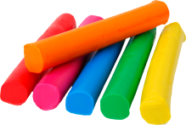

История пластилина

Первые заметки о пластилине появились в конце девятнадцатого века. О своем замечательном открытии сообщили два изобретателя, а именно немец Франц Колб в 1880 году и англичанин Уильям Харбут в 1899 году. Материал, полученный ими, был запатентован в Германии и получил соответствующее название «Plastilin».
В момент создания, пластилин широко использовался в учебных целях и был задействован в процессе обучения в школе искусств.
Однако история пластилина на этом не заканчивается. Спустя несколько десятилетий Джо Маквикер выпускает обыкновенную оконную замазку. Его сестра, будучи воспитательницей в детском саду активно практикует уроки лепки, используя материал в качестве глины. С тех пор материал для лепки стал обязательным для занятий в детском саду.

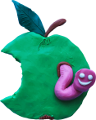
Лепка из пластилина.
С чего начать?

Многие родители, решившие пристрастить своего малыша к такому виду творчества, как лепка, задаются вопросом о том, с какого возраста можно начинать с ребенком занятия, ведь такая деятельность требует определенных навыков, в частности воображения и мелкой моторики.
Сегодня специалисты по детскому развитию говорят о том, что начинать занятия по изготовлению поделок с помощью лепки можно уже с 2-3-летнего возраста, когда у малышей начинается активное развитие мышц и скелета, и он начинает приобретать собственное логическое мышление.
При этом родителям стоит помнить, что первые шаги в пластилиновой лепке не должны быть направлены именно на изготовление детских поделок. В это время главное – познакомить ребенка с пластичными материалами, то есть научить его выполнять основные действия с пластилином, а именно:
- Разминание – надавливание ребенком на материал ручками и пальчиками;
- Отщипывание – отделение с помощью пальчиков небольших кусочков материала от больших;
- Шлепанье – активное похлопывание по пластилину ладонью с прямыми пальцами;
- Сплющивание – сжимание кусочков материала для придания ему плоской формы.
Правила лепки с детьми 2-3 лет

Лепка из пластилина для детей этого возраста должна быть подчинена следующим правилам:

- используемый материал должен быть максимально эластичным и легко разминаться;
- масса не должна содержать вредных токсичных веществ, а также оставлять следов на одежде малыша и прочих предметах;
- первые поделки должны быть максимально простыми, например, в виде самых легких животных, аппликаций, пирамидок и т.д.
- ребенку обязательно необходимо помогать, например, доверить ему изготовление наиболее простых элементов поделки, а самостоятельно лепить более сложные формы;
- ребенка важно учить на примере, то есть изготовлять одними и те же элементы поделок параллельно с ним;
- лепку лучше сопровождать рассказыванием интересной истории или беседой о герое (в таком случае занятия будут более интересны малышу и не причинят ему какого-либо дискомфорта).

Если же ребенок отказывается заниматься лепкой, то принуждать его не стоит. Может он просто не наигрался в игрушки или ему тяжело усидеть на одном месте. Просто продолжайте делать поделку, и через некоторое время малыш вернется к вам, ведь всем детям интересно все новое.
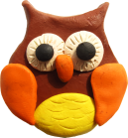

Безопасен ли пластилин?

Многие родители опасаются, что предлагаемый современным рынком пластилин может причинить вред здоровью их детей. На самом же деле, основная масса данного материала полностью безвредна для детского здоровья. А некоторые разновидности пластилина не могут причинить ребенку вреда даже в том случае, если он случайно проглотит кусочек.
Однако соблюдать меры предосторожности все же необходимо, отдавая предпочтение пластилину, в составе которого не содержится неизвестных и подозрительных веществ.
Современные пластилиновые массы изготавливается на основе множества различных компонентов, однако наиболее распространенными являются:
- глиняный порошок мелкой фракции;
- пчелиный воск;
- животное сало;
- церезин – минеральный воск, который также применяется при производстве косметических средств;
- пигменты (цветовые красители);
- вазелин, который предотвращает быстрое засыхание пластилиновой массы, делая его мягким и пластичным.

Рецепт домашнего пластилина

Мало кто знает, но такой материал для детского творчества, как пластилин, можно приготовить в домашних условиях, причем, для этого не понадобиться покупать какие-либо дорогостоящие компоненты. Наиболее распространенным рецептом домашнего пластилина является его приготовление из муки. Такую массу можно назвать пластилином только условно, поскольку по своей сути она будет ничем иным, как тестом.
Рецепт очень прост: вода — 1 стакан; мука — 1 стакан; соль мелкого помола — 0,5 стакана; лимонный сок — 2 столовые ложки; растительное масло — 2 столовые ложки; пищевые красители.
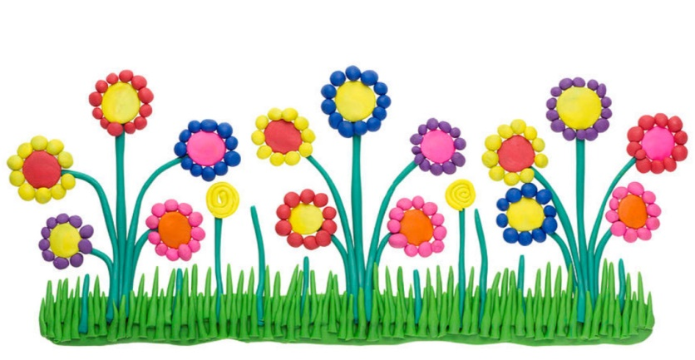
Выдавите в стакан лимонный сок, добавьте воду, перемешайте. Всыпьте в муку соль. Получившуюся смесь выложите в сковородку или кастрюлю с утолщенным дном. Влейте растительное масло, добавьте лимонную воду и немного красителя, перемешайте. Подержите массу на плите около 5 минут до затвердения. Снимите состав с огня, остудите и тщательно разомните. Материал для лепки готов!

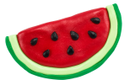
Маме на заметку

Лепка из пластилина – невероятно полезное занятие для каждого ребенка. Однако пластилин входит в перечень тех материалов, которые могут измазать не только руки малыша, но также ткани и различные поверхности. Избежать таких загрязнений в процессе занятий по лепке из пластилина с детьми практически невозможно, ведь дети невероятно подвижны, а это означает, что пластилин может появиться в виде загрязнений не только на детской одежде, но и коврах, мебели и прочих предметах интерьера.
В этих случаях не стоит особо расстраиваться, поскольку существует немало методов очистки вещей и поверхностей от пластилина в домашних условиях.

- Если масса не размазана на ткани тонким слоем, то убрать ее с одежды можно методом заморозки. Для этого будет достаточно положить вещь в морозильник на 1-2 часа, а затем отделить материал от ткани. Входящий в состав пластилина парафин замерзнет, и материал станет хрупким.
- Если пластилин проник глубоко в ткань, то можно попробовать прогладить одежду утюгом. Гладить необходимо с изнаночной стороны не сильно разогретым утюгом, подстелив с обеих сторон ткани обычную салфетку или туалетную бумагу.
- Убрать пластилин с ковра несколько сложнее. Однако задача все же выполнимая. Для этого необходимо взять несколько кусочков льда, завернуть их в целлофан и приложить к месту загрязнения. Через несколько минут замерзший пластилин можно удалить с поверхности ковра руками или с помощью пластикового стека.
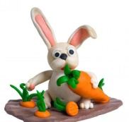
- Если от пластилина осталось жирное пятно, то убрать его получиться при помощи бензина, нашатыря или ацетона. При этом от данных средств лучше отказаться, если поверхность ковра имеет мягкий ворс. В таком случае подойдет не агрессивное моющее средство и пищевая сода.

МБОУ «Верхнетоемская СОШ»

Детский сад «Лесовичок»»

Пластилиновые секреты

Полезные советы по лепке
для детей 2-3 лет и их родителей

.

Тимошино
2019

